|  |  |  |  |
| --- | --- | --- | --- |
| **COLEGIO PSICOPEDAGÓGICO EL ARTE DEL SABER – WORK GUIDE** | | | |
| **SUBJECT: English** | **GRADE: Second** | **Third Period.** | **Delivery Date:**  **August 21/2020** |

**Clothes**

* Look at some clothing items:

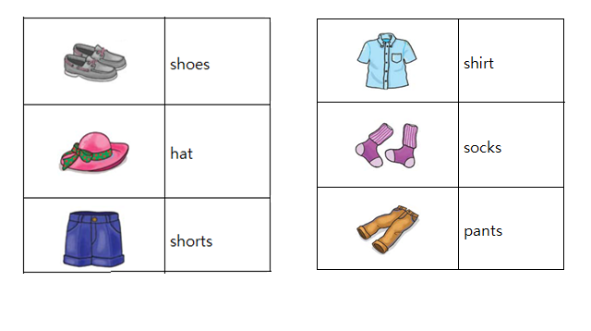

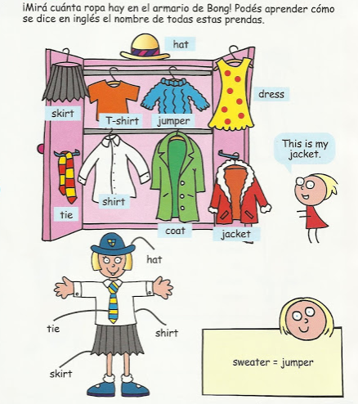

* Para ésta semana elaboraremos un friso muy creativo con las prendas de vestir, debe contener imágenes de diferentes prendas y debajo una oración con cada prenda. Practica la pronunciación de cada oración. Esta será la evidencia para esta semana.

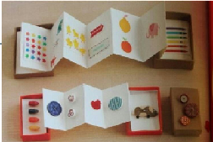

Example:

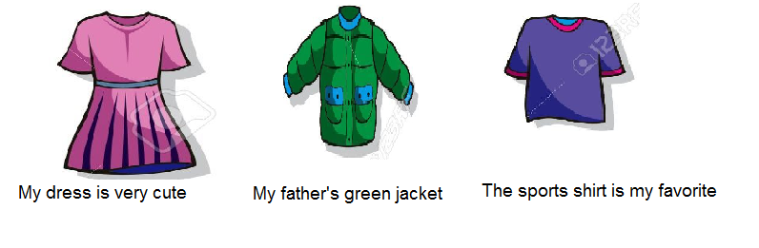

**No es necesario tener nuestro friso para la clase virtual, en clase realizaremos actividades de speaking**.